KOLEVKE GEOMETRIJE I ASTRONOMIJE
∗EGIPAT I MESOPOTAMIJA∗

E G I P A T

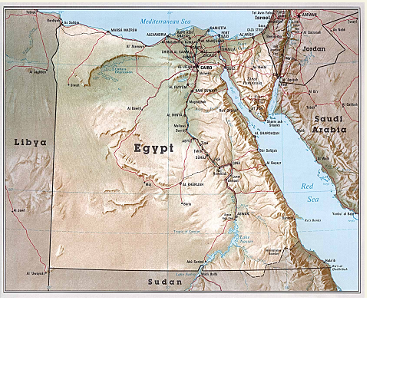
Jedna od najranijih kultura i civilizacija što ih je čovek stvorio bila je egipatska. I danas ćemo se uvek ponovo i ponovo zadiviti pred ostacima te velike baštine, bilo da je reč o umetničkim delima ili velikim piramidama, bilo da posmatramo rekonstrukciju njihovih monumentalnih građevina... U svakom slučaju ćemo ostati iznenađeni pred snagom duha i volje i pred dubinom misli što su nikle i razvile se u dolini Nila.
Egipatska matematika se veoma rano razvila, posebno jedna njena grana, geometrija. To je grčka reč koja bi značila „merenje zemlje“. A upravo kao merenje zemlje geometrija se široko razvila u starom Egiptu. Izreka „Egipat je dar Nila“ još jednom podseća na činjenicu da bez vode te reke što su godinama natapale zemlju, ne bi se ni razvila tako bogata civilizacija. Posle redovnih velikih poplava Nila, svake godine granice zemljišnih poseda su se brisale i trebalo ih je ponovo određivati.

Čovek i prirodne pojave

Medju najstarije nauke ubraja se astronomija, nauka o nebeskim pojavama. Zaista, neke od tih pojava su neizbežno upadljive, kao na primer, prividno dnevno kretanje Sunca, ono što izaziva smenu dana i noći, a ništa manje nije upadljivo ni godišnje kretanje Sunca po svojoj prividnoj putanji, ekliptici, nagnutoj prema nebeskom ekvatoru, iz čega sledi uzastupnost godišnjih doba. Te dve pojave nameću nam ceo način života, a upravljaju i celom prirodom. Pod udarom tih pojava stajao je pračovek, bez krova daleko više nego mi danas. Zato ih je jače osećao i morao o njima voditi računa. Upoznao je i pamtio njihovu uzastopnost. Ali ta na osnovu iskustva stečena znanja ne predstavljaju još nauku. Nauka je tek onda kada se tačnije upozna redosled pojava i uvidi njihova uzročnost. A što se tiče nebeskih pojava, do naučnog stupnja moglo se doći tek onda kada su se prikupila dovoljna matematička znanja o pojmu broja i geometrijskih oblika i pismom stvorilo sredstvo da se posmatrane nebeske pojave pribeleže i rašire dalje. Zato su razviću astronomske nauke morala prethoditi znanja iz geometrije. To je uzrok što geometriju smatramo starijom naukom od astronomije.

O matematičkim i geometrijskim znanja starih Egipćana znalo se na osnovu papirusa. U Britanskim muzeju u Londonu čuva se jedan stari papirus koji Englezi nazivaju Rajndovim, po imenu njegovog pronalazača Rajnda, koji je do njega došao 1862. godine. Kada je taj spis dešifrovan, a 1875. je preveden i objavljen, videlo se da ga je napisao kraljev pisar Ahmes i da je matematičkog sadržaja. Napisan je oko 1750. godine pre naše ere. Prvo što pada na pamet pri čitanju tog spisa pada u oči starost egipatske naučne literature, jer se pisac poziva na još starije matematičke spise pisane nekoliko godina pre njega. Tu starost egipatske nauke svedoče i neki drugi papirusi pronađeni 1885. i 1890. godine.
Rajndov papirus znacajno prelazi veličinu svih ostalih tekstova. On sadrži 87 problema, i ima oko 5,5 m dužine i 32 cm širine.

RAJNDOV PAPIRUS
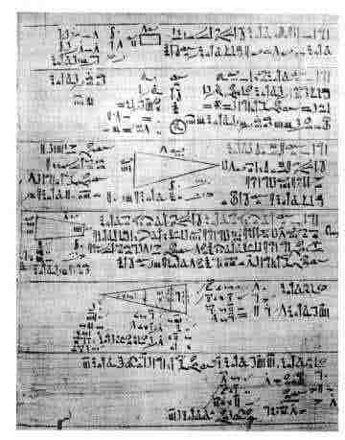

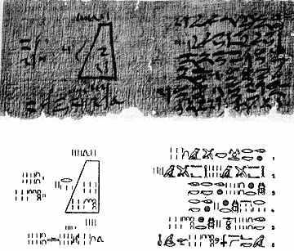
Uz nešto stariji papirus Moskovski (oko1850. godine pre naše ere) koji se ponekad, po grofu Goleničevu koji ga je otkupio i doneo u Moskvu naziva i Goleničevljev papirus saznajemo još o matematici u Egiptu.

Moskovski papirus ima sličnu dužinu ali u širini ima samo 8 cm. U njemu ima nešto oko 25 problema od kojih mnogi nisu čitljivi.. Oba teksta su dobro očuvana, a moskovskom nedostaje početak.

Znakovi i brojevi

Potreba stvaranja znakova i naziva za sve veće brojeve bila je, vrlo verovatno, istorijski prva okolnost koja je čoveka prisilila da potraži odgovarajuće sistemske postupke kojima bi se oni mogli predstaviti. Prva i najjednostavnija ideja koja se nametnula bila je tzv. aditivna notacija brojeva: odabrani su posebni znaci za pojedine “istaknute” brojeve i njihovim nizanjem označavali bi se onda proizvoljni brojevi. Tako su i stari Egipćani radili.
Matematika starih Egipćana služila se dekadnim sistemom, sistemom sa osnovom deset (najverovatnije zbog deset prstiju), po kojem su onda traženi “istaknuti” brojevi, prirodno bili dekadne jedinice. Tako si oni imali znak za jedinicu – vertikalni, ili redje, horizontalni potez; zatim za deset – stilizovani crtež potkovice koja je imala deset rupa; zatim za sto – skica mernog užeta od sto stopa dužine; za hiljadu – list lokvanja koji je na “hiljade” prekrivao jezera; zatim za deset hiljada – povijen prst, a za sto hiljada - gušter koji je nakon poplava Nila na “stotine hiljada” prekrivao muljevite obale te reke.

EGIPATSKA NUMEROLOGIJA

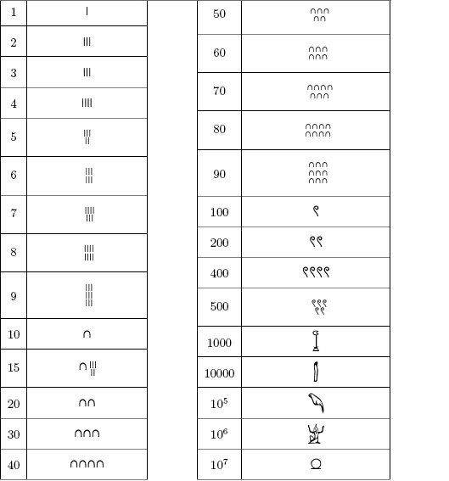

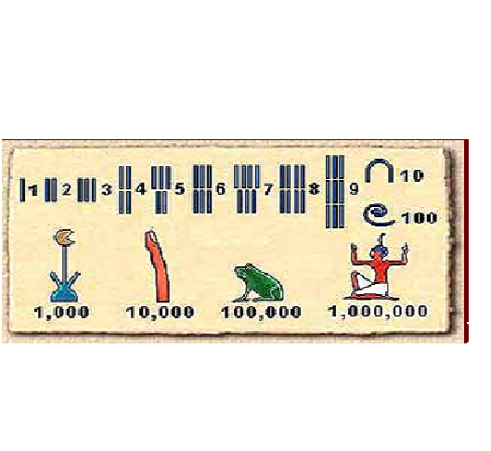
Predstavljanje razlomaka

Egipćani su na poseban nacin predstavljali razlomke, tako specifičan da nema sličnosti ni sa jednom drugom kulturom. Oni su ih predstavljali kao obične brojeve, ali da bi ih razlikovali od običnih brojeva stavljali su crtu iznad.
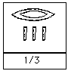
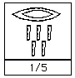
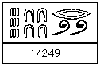

Egipćani su verovali da ih „Rx” simbol, tj. simbol Boga Horusa štiti od zla. Zbog toga su i u matematici ugradili simboliku, pa su razvili i brojevni sistem koji se koristio za prepisivanje lekova, podelu zemlje. Razlomke su pisali tako što su kombinovali pojedine delove simbola oko Boga Horusa. Svaki deo imao je različitu vrednost, a celi simbol oka ima vrednost 1, a sistem se temelji na polovljenje.

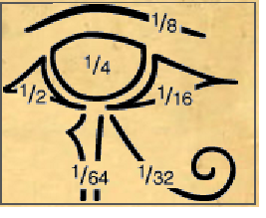

Možemo i videti način svođenja običnih razlomaka, ali ne bilo kakvih već razlomaka oblika $\frac{2}{2n+1}$ na razlomke oblika $\frac{1}{m}$tj. koji u brojiocu imaju jedinicu.
Na primer $\frac{2}{3}=\frac{1}{2}+\frac{1}{6}$
Smatrali su dakle potrebnim da razlomke svode na zbir razlomaka oblika $\frac{1}{m}$. Ovo su radili pre svega zbog toga što nisu našli pogodnu metodu za pisanje razlomaka. Razlomak $\frac{1}{m}$ beležili su stavljanjem jedne crtice iznad $\overline{m}$, $\frac{2}{m}$ sa dve i tako redom.

U egipatskoj aritmetici ima nečeg što je približava algebri – rešavanje nekih jednačina.

Tipičan problem: „ Gomila – njena sedmina, njeno celo to je 19.“

To znači traži se koliko je nepoznata gomila tj. množina ako njena jedna sedmina i ona sama daju 19?
Mi bismo pisali $\frac{x}{7}+x=\text{19}$ . Dakle rešenje bi bilo $\frac{8}{7}x=\text{19}$, odnosno $x=\text{16}\frac{5}{8}$.
I na papirusu je tačan rezultat samo što umesto $\text{16}\frac{5}{8}$ piše „16 i $\frac{1}{2}$i$\frac{1}{8}$“
Postoji nekakva njihova simbolika tako da se na primer sabiranje označava nogama koje koračaju „idu napred“, znak jednakosti sa ≤ i još mnogo simbola.

Iz Rajndovog papirusa saznajemo i kako su Egipćani množili.
Recimo da želimo da pomnožimo 41 i 59.
Uzmimo 59 i saberimo sa samim sobom. Dobijeni rezultat ponovo saberemo sa samim sobom i tako formiramo sledeću zapis

41 59
1 59
2 118
4 236
8 472
16 944
32 1888

Nema potrebe da se ide dalje od 32, jer je 64>41. Zatim uočimo da je 41=32+8 1 i saberemo brojeve na pozicijama 1, 8 i 32. Tako dobijamo 2419 što je tačan rezultat.

Primer množenja 34 i 14
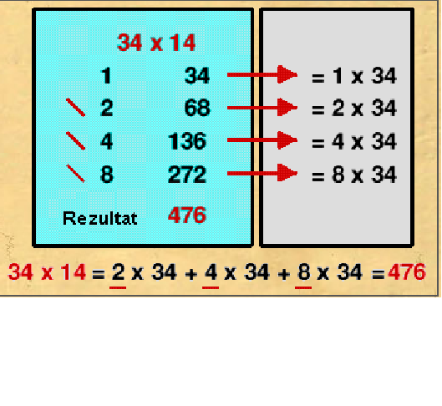
EGIPAT I GEOMETRIJA

Aristotel je delio mišljenje da je geometrija nastala u Egiptu, uz rečenicu

„Egipat bio kolevka matematičke nauke jer je tu svešteničkom staležu bilo ostavljeno mnogo slobodnog vremena.“

Već smo na početku nagovestili postanak geometrije. Geometrija je iznikla i pustila koren u starom Egiptu, pa iako je, proklijala i drugde, egipatska geometrija je rodonačelnik naših egzaktnih nauka jer se na nju nadovezala visoko razvijena grčka nauka.
Obradivo tle Egipta, iz koga je izniklo blagostanje te zemlje, samo je uska pantljika, široka oko dvadesetak kilometara, koja se većim svojim delom prostire uz levu obalu reke Nila, a tek u njegovoj delti znatno proširuje. U preistorijskom dobu dolina Nila je bila nenaseljen močvarni predeo izložen godišnjim poplavama Nila, a njegove obale su obrasle neprohodnim šipragom punim opasnih životinja. Ko bi se tom kraju smeo približiti a kamoli naseliti! Ali čovek je verovatno morao da naseljava taj deo i teškim naporima pretvorio je taj kraj u obrađen plodonosni predeo na visokom stepenu materijalne kulture. To svedoče monumentalne građevine starog Egipta.
Egipat je tada postao kolevka geometrije, a to ima i svoj naročiti razlog. Kiše skoro i nema i taj kraj bio bi pustinja kao i drugi delovi severne Afrike, kad ga Nil ne bi navodnjavao. Ta reka, dolazeći iz srca Afrike izliva se svake godine iz svog korita, plavi okolinu i ostavlja na njoj plodonosan talog. Ali pre nego što se pristupilo njegovom zasejavanju bilo je potrebno da se pojedina imanja obeleže i ograniče. A taj posao obeležavanja i ograničavanja moguć je samo pomoću geometrije.
Ta geometrijska premeravanja izvršili su geodeti užetom na kome su, čvorovima ili drugim znakovima bile obeležene jedinice dužine. Drugo uže podeljeno i obeleženo na tri dela čije su dužine imale 3, 4 odnosno 5 proizvoljnih jedinica, i čiji su krajevi bili povezani jedan za drugi, pa zatim zategnuti u trougao, služilo im je za obeležavanje pravih uglova. Da je taj trougao zaista pravougli uvideli su egipatski geodeti, koje su Grci nazivali harpedonaptima, tj. onima koji zatežu uže, ne geometrijskim rasuđivanjem, već praktičnim iskustvom.
Njihov posao prilikom postavljanja temelja hramova nije predstavljao samo zatezanje užeta u jednom pravcu, nego i obeležavanje pravca ka istoku, koji je normalan na pravac ka severu. Po pretpostavci Kantora to se radilo na osnovu Pitagorine teoreme o pravouglom trouglu. Na užetu su redom čvorovima obeležena rastojanja koja se među sobom odnose kao brojevi 3, 4, i 5. Ako se srednja duž drži zategnuta u pravcu Severa i zatim se spoje krajevi konopca, dobija se pravougli trougao, pa i pravac normalan na pravac ka Severu, dakle još jedan od četiri glavna zida.
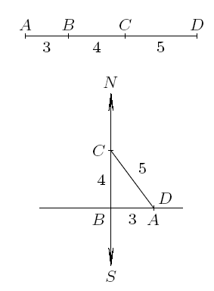
Nije sigurno da su Egipćani znali za još neku trojku ovih tzv. Pitagorinih brojeva. Ali su tim brojevima 3, 4, 5 poklanjali naročitu pažnju. Obično su u svojim hramovima gledali da se visina, širina i dužina nekih odaja odnose baš kao i ti brojevi.

Iz sadržaja Ahmesovog spisa vidi se da je pisan za praktičnu primenu, a namenjen je prvenstveno poljoprivredi. Ahmes računa samo sa imenovanim brojevima i primenjuje ih na neke određene geometrijske probleme, za izračunavanje površina i zapremina tačno određenih geometrijskih oblika imanja i ambara za poljske proizvode. Neki od njih su imali oblik kružnog cilindra. Pri izračunavanju njihove zapremine javljao se problem kvadrature kruga i izračunavanja broja $π$. Ipak tačnost od 3.16 dovodi do zadivljavanja, a pre svega i zbog toga što su drugi stari narodi mislili da je obim kruga triput veći od njegovog prečnika.
Isključeno je da su Egipćani do tako određene numeričke vrednosti broja $π$mogli doći rasuđivanjem, u tome je uspeo tek Arhimed. Egipatski geodeti mogli su doći do tog broja praktičnim iskustvom.
Na ravnom peščanom tlu svoje zemlje ucrtali su zategnutim užetom kružnu liniju određene dužine i premerili je polažući uže duž nje.
Rajndov papirus pokazuje i da su Egipćani znali i za proporcije odnosno proporcionalanost strana dva slična trougla.

Izračunavanje površine jednakokrakog trougla

Površina se izračunava kao jedna polovina proizvoda osnovice i visine.
Jednakokraki trougao se ovde posmatra kao dva pravougla trougla od kojih se može načiniti pravougaonik.

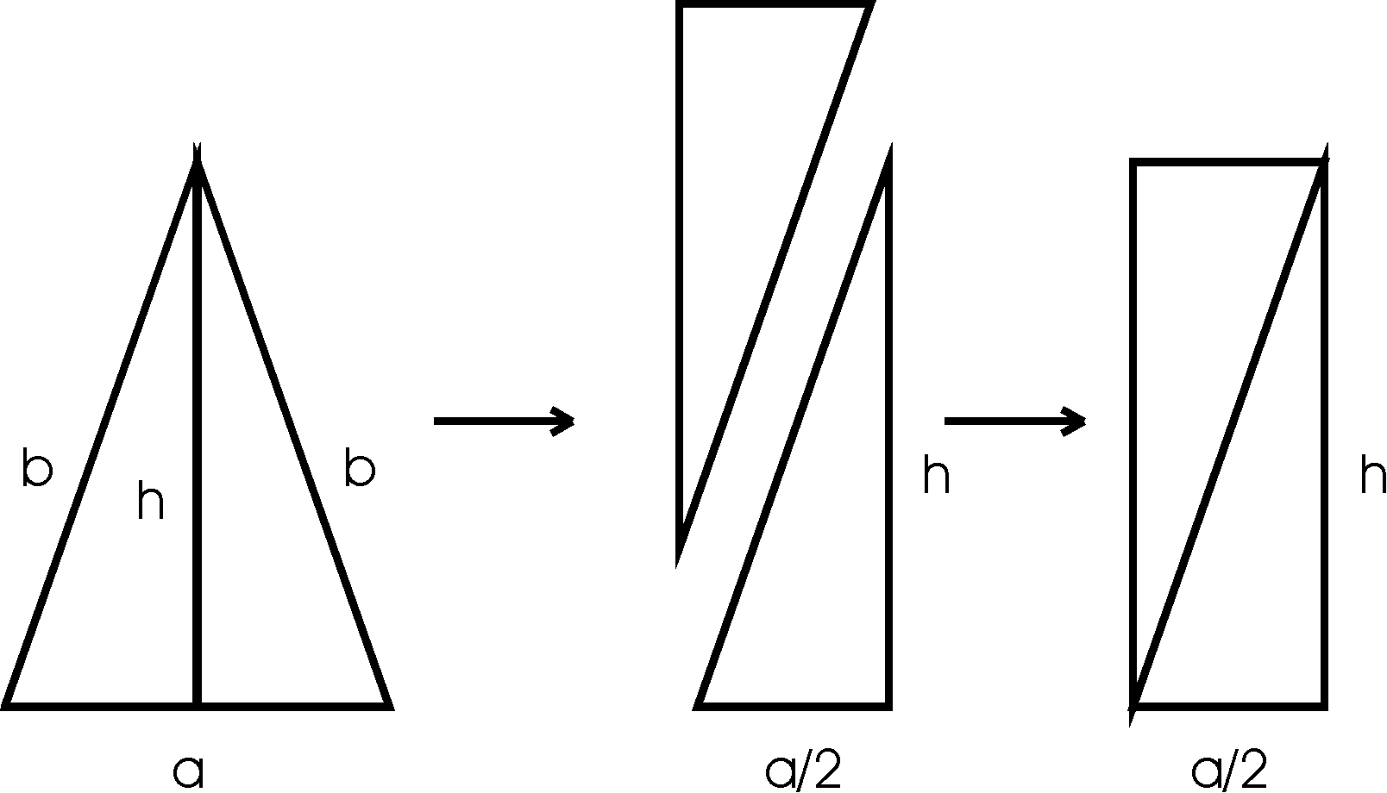

Površina trougla jednaka je polovini proizvoda dužine bilo koje strane i njene udaljenosti od suprotnog vrha, odnosno visine. Ako su uglovi trougla manji od π/2, konstrukcija prosto zahteva spuštanje visine iz vrha do baze. Tada je svaki od ova dva dela trougla jednak polovini pravougaonika koji čine dobijeni segmenti.

Jedan od najzanimljivijih problema Moskovskog papirusa je četrnaesti – zapremina zarubljene kvadratne piramide sa čije su baze osnova a i b izračunat tačno po formuli
V=$h\frac{a^{2}+\text{ab}+b^{2}}{3}$
Za b=0 dobijamo tačan rezultat.
U problemu četrnaest Moskovskog papirusa je trapez. Iznad i ispod figure su znaci za dva i četiri respektivno, a unutar figure su hijeratički simboli za 6 i 56. Smernice koje se nalaze pored pojašnjavaju da se u problemu radilo o izračunavanju površine piramide sa kvadratnom osnovom.
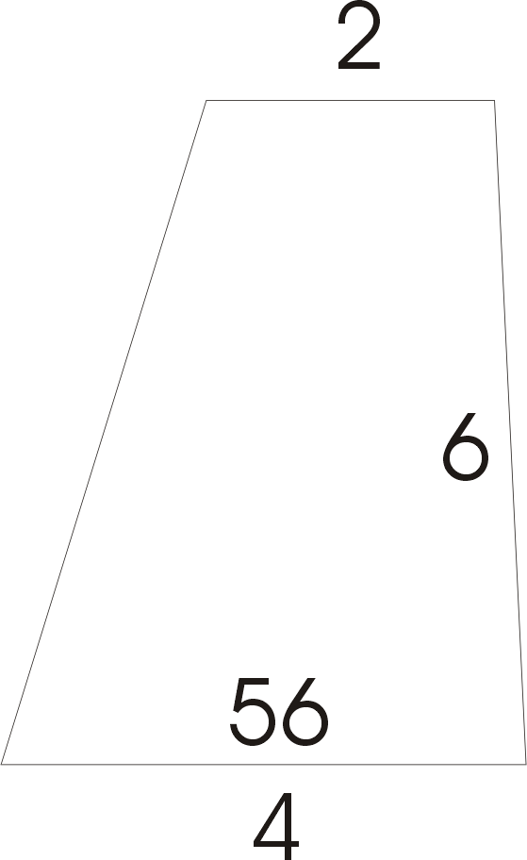
Pisac upućuje čitaoca da sabere kvadrate brojeva 2 i 4 i doda ih na proizvod brojeva 2 i 4 a da zatim sve to pomnoži sa trećinom šestice. Na kraju dobija 56 i završava sledećim rečima: ''Vidiš, to je 56. Tačno si izračunao''.
Ova formula nigde nije zapisana ali je očigledno bila poznata Egipćanima.
Kako su Egipćani izveli ove rezultate danas nije poznato Empirijsko poreklo za pravilo izračunavanja zapremine piramide. Smatra se da su Egipćani postupili na način kao i kod određivanja površine trouglova i trapeza tj. da su zarubljenu piramidu podelili na paralelopipede, prizme i piramide. Onda su njihovom zamenom adekvatnim pravougaonim blokovima došli do formule.
Mnogo godina se smatralo da su Grci naučili osnove geometrije od Egipćana.
Problem pedeset dva se odnosi na izračunavanje površine jednakokrakog trapeza. Zadata je veća osnovica (šest jedinica) i manja osnovica (4 jedinice), kao i rastojanje između njih (20 jedinica).
Ahmes uzima polovinu zbira osnovica, “ tako načinivši pravouganik” i množi ovu vrednost rastojanjem između osnovica.

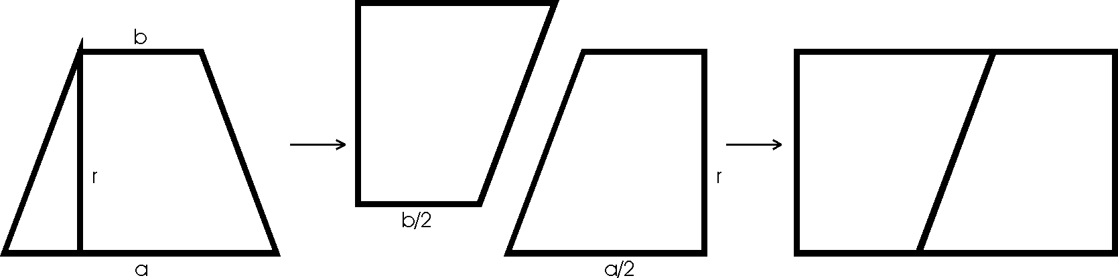

U ovakvim transformacijama mogu se primetiti začeci dokaza u geometriji. Ovu ideju, međutim, Egipćani nisu dodatno razrađivali. Ozbiljan nedostatak u njihovoj geometriji predstavlja činjenica da su teško uočavali razlike između odnosa koji su tačni i onih koji su samo približni.

Ono što je fascinantno, a pronađeno je u Ahmesovom papirusu je kao su računali površinu kruga:
- Pretpostavimo da krug ima prečnik 9 nekih jedinica za dužinu
- Uzmemo 1/9 prečnika, dakle 1
- Ostatak je 8
- Pomnožimo 8 sa 8
- Dobijemo 64 i to je površina!
Kada rezultat uporedimo sa formulom za izračunavanje površine kruga $P=r^{2}π$, dobijamo zanimljiv rezultat. Egipćani su 1000 godina pre stvarnog otkrića broja $π$ znali njegovu približnu vrednost koji je po njihovim računima iznosio 3.1605!
Nakon pojave pismenosti u Egiptu stvara se i posebna klasa obrazovanih ljudi, tzv. pisara. Oni su na sebe preuzeli veliki deo poslova: vođenje službenih knjiga, izračunavanje taksi, uređivanje javnih poslova (građevinarstvo i dr). Takođe, pisari su za vreme ratova vodili računa o vojnim zalihama i platnim spiskovima. Mladići koji su pohađali pisarske škole morali su da izučavaju osnove trgovine što je podrazumevalo ne samo umeće čitanja i pisanja, već i osnovne pojmove o matematici.

Egipatski kalendar

Egipatski kalendar imao je, za razliku od kalendara ostalih naroda, kao osnovnu jedinicu godinu koja je imala stalnu dužinu od 365 dana. U vreme kada je taj kalendar počeo da se primenjuje, nastupile su poplave Nila – to je bilo vreme kada se zvezda Sirijus pojavila prvi put u godini na istočnom nebu pre izlaska Sunca. Kako su poplave Nila bile najznačajnija prirodna pojava za celu Egipatsku zemlju Egipćani su počeli da broje godine od jednog takvog izlaza Sirijusa. To je u početku bilo dobro , ali kako je godina prema njihovom kalendaru bila za četvrtinu kraća od stvarne Sunčeve godine, to se dan izlaza Sirijusa pomerao u niihovom kalendaru svake četiri godine za pun dan da bi za četiri puta 365 godina, prošetavši se kroz kalendar, došao na svoje staro mesto. To su Egipćani svojim posmatranjima tačno ustanovili, a taj interval od 1460 godina nazivali po Sirijusu koga su zvali Sopt, Sotisovim periodom.
Time što su odredili dužinu te Sotisove periode Egipćani su tačno izmerili dužinu godine po kojoj se upravlja tok prirode.
Već oko 2000 godine pre naše ere Egipat je postao velika sila, raširio svoje granice čak u prednju Aziju i došao u dodir sa vavilonskom državom. Time je došlo do razmene kulturnih tekovina, što pokazuju pločice pronađene 1888. godine kod Tel-el-Amarne, u srednjem Egiptu, ispisane klinastim pismom. A to pismo je bilo od velikog značaja za istoriju astronomske nauke.
Tehnički izumi mogu se prema vitalnosti uporediti sa tekovinama egzaktnih nauka iz kojih su i iznikli, jer počivaju na zakonima prirode. Oni su materijalno ostvarenje jedne duhovne ideje.
Monumentalne građevine

O moći Egipta nam govore monumentalne građevine koje su preživele nekoliko hiljada godina. Jedna naročita klasa tih građevina – egipatske piramide, večne grobnice egipatskih vladara i velikodostojnika. Egipatske piramide i njihovi hramovi položeni su stranama svojih osnova tačno prema nebeskim znacima. Znači da su Egipćani bili pažljivi posmatrači prirodnih pojava. O tome svedoči i to što su bili u Memfisu, Heliopolisu i Denderi imali uređene zvezdare odakle su posmatrali zvezde. O celom tom razdoblju egipatske istorije sačuvane su bezbrojne beleške, ispisane hijeroglifima odnosno isklesane na zidovima hramova i grobova egipatskih vladara. Svojim tačnim podacima o tom razdoblju egipatska hronologija nadmašila je sve ostale podatke te vrste iz Starog veka.
Izgradnja velikih piramida i veličanstvenih hramova i grobnica pretpostavljala je obimna geometrijska znanja koja su Egipćani morali posedovati. Piramide su građene i orjentisane vrlo precizno tako da su mnogi skloni mistifikaciji svega što je vezano za ove građevine. Primećeno je da se osnova Velike piramide i njena visina nalaze u odnosu 2π. Piramide i njihovi unutrašnji hodnici su toliko precizno orjentisani da je bilo pokušaja da se njihova starost odredi na osnovu poznate brzine promene položaja Severnjače.
„U njihovim oblicima i proporcijama tražen je odraz svešteničkog astronomskog znanja, pa čak i mističnih proročanstava o budućoj sudbini ljudskih pokolenja.”

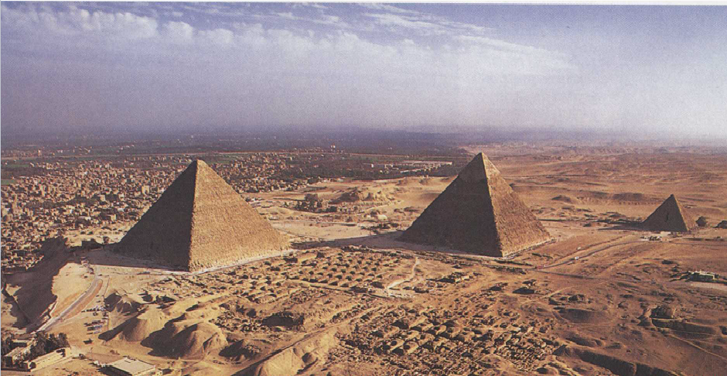

Interesantno je i još uvek nije poznato šta se dešava u unutrašnjosti piramide. Ne zna se zašto se, unutar piramide orijenitisanoj prema stranama sveta, pojavljuje efekat mumifikacije bilo kog organizma. Tela sitnih životinja, uginulih u piramidi, se mumuficiraju čak i bez balzamovanja i sačuvaju se veoma dugo. Osim toga, tupa sečiva noževa, koji su ostavljani prilikom sahrane, za kratko vreme su postajala oštra.
Važno je napomenuti da se efekat mumifikacije najbolje uočava u centru piramide, približno na jednoj trećini njene visine. Otprilike na toj visini su se nalazili sahranjeni faraoni.

Istorija nastanka piramida
Ogromne građevine u obliku piramida, među Arapima zvane “faraonovim gorama”, nastale su u periodu vladavine treće i četvrte dinastije faraona, pre oko četiri i po hiljade godina.
U nauci se razvoj egipatske arhitekture obično deli na periode Starog, Srednjeg i Novog carstva, i na saiski period. Od najvećeg značaja su građevine nastale u prvom periodu (sagrađene između 3200. i 2500.g. pre n.e.) oko stare prestonice Memfisa (u blizini današnjeg Kaira) a to su stepenaste piramide kod Sakara i Meiduma i velike piramide grobnice faraona Mikerina, Keopsa i Kefrena kod Gize.
Građevine drugog i trećeg perioda (nastale između 2500. i 1200.g. pre. n.e.) ne razlikuju se danas lako jedne od drugih. One su grupisane oko druge prestonice, Tebe (danas Luksor i Karnak), u čijoj se blizini nalazi Dolina kraljevskih grobnica. Grobnica kralja Setija najveličanstvenija je u ovom groblju kraljeva. Prvi opis doline dao je Ričard Pokok 1737. godine. Do danas je poznato oko šezdeset grobnica, ali je samo sedamnaest pristupačno.
Stari Egipćani su sagradili više od 90 kraljevskih piramida, u periodu od oko 2630. - 1530. godine pre nove ere.
Građenje od čerpića, kao građevinskog materijala, vodi razvoj preko pravougaone opeke od nilskog blata, sušene na suncu, sve do kamenih blokova, a time i do večnih dela “umetnički smišljene monumentalne kamene građevine”. Kolosi u obliku piramida, namenjeni da u njima budu sahranjene kraljevske mumije, morali su da učvršćuju državnu samosvest i bili su simbol vladalaca koji nisu poznavali meru svoje oholosti i egoizma. Faraoni su verovali da im piramide služe kao stepenik, kojim su se vraćali na nebo, svom ocu Reu. Iz tog razloga su najstarije piramide imale oblik stepenica a tek kasnije, iz nepoznatih razloga, dobijaju glatke zidove. O toj mističnoj nameni svedoče nadjeni papirusi, gde stoji ovakav stih:
“ Gradimo za njega (faraona) stepenice da bi mogao stupiti u nebo. “
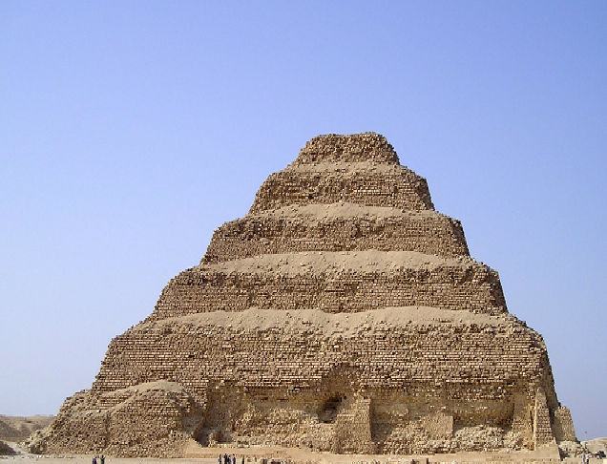

Stepenasta piramida

Naklonost prema kolosalnom i impozantnom postaje preterana za vreme Ramzesa II. Sigurno da je u to vreme obrađeno mnogo više kamena nego pod bilo kojim faraonom iz doba piramida, što govori sledeći citat:

“ Kao da je cela dolina Nila postala jedna jedinstvena ogromna kamenorezačka radionica koja monarhovoj sujeti treba da da monumentalni izraz. ”
citat iz knjige “Egipat”

Piramida koja privlači najveću pažnju

Najveću pažnju naučnika izaziva Keopsova piramida, koja prikazuje snagu i "matematičku" preciznost staroegipatskog građevinarstva.
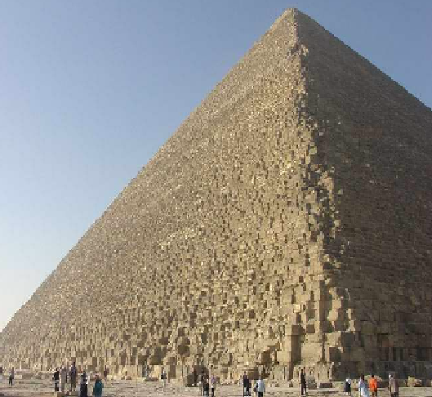

To je najveća piramida, sagrađena za kralja Keopsa u Gizi, poznata i kao Velika piramida, i predstavlja jedno od sedam svetskih čuda. Neki istraživači procenjuju da je za gradnju ove piramide upotrebljeno oko 2,3 miliona blokova, prosečne težine oko 2,5 tone, dovučenih sa suprotne strane Nila. Visoka je 146m, a strana njenog kvadratnog osnova iznosi preko 230m. Plafoni komore u piramidi su od granitnih blokova teških po 54 tone, donesenih iz kamenoloma udaljenih od mesta gradnje oko 1000 km, a sastavljenih jedan uz drugi tako precizno da između dva susedna ne možemo staviti nokat.Začuđuju i podaci da je strana ove piramide prema polovini piramidine visine jednaka broju π=3.16 (kada se ima na umu da su posle čitavih 1500 godina broj π računa kao tri cela onda je ova vrednost još više za divljenje). Ulaz u prvu odaju ove čuvene piramide je pod uglom koji tačno odgovara geografskoj širini mesta na kom je piramida podignuta. Unutar nje nalazi se mreža hodnika, gde se velikim prolazom dužine 47m, zvanim velika galerija, ulazi u sobu faraona - prostoriju dužine 10,5m, širine 5,3m i visine 5,8m. Ona je cela obložena granitom, ali nije ukrašena nikakvim ornamentom. Tu se nalazi veliki prazan granitni kovčeg, bez poklopca. Kovčeg je bio unet tu još za vreme gradnje piramide, pošto ne bi mogao proći ni jednim hodnikom piramide.

Uticaj vremena, i vandalizam tokom proteklih godina ostavili su tragove na samoj piramidi, međutim, ona i danas izaziva divljenje kako naučnika, tako i običnih posetilaca.

Dugo se stajalo pred zagonetkom kako je taj materijal, u obliku velikih prizmatičnih blokova, dugih oko dva metra, a širokih i visokih po 1 metar, dovezen, smešten i uzidan u tu piramidu. Tek u novije doba mogla se dobiti prilično jasna slika kako je to učinjeno.
Prvi korak pri rešenju toga pitanja daje nam ova činjenica.
Skoro sve egipatske piramide, ukoliko ih doba iza njihovog podizanja nije oštetilo ili razorilo, imaju izgled završenih piramida, od njihove kvadratne osnove pa sve do vrha.
One su bile podizane da budu grob vladarev. Zbog toga je bilo potrebno da se odmah iza smrti vladara piramida završi i preda svojoj nameni. Zato je takva piramida u svakom stadiju zidanja morala imati piramidalan oblik. Počelo se sa podizanjem sasvim male piramide stepenastog oblika. Načinjen je prvo donji deo njene osnove. Za tu osnovu bilo je dovoljno položiti šest blokova. Na nju su zatim, u njenu sredinu, položena dva bloka. Time su dobijene dve stepenice, jedna iznad druge, koje su već imale oblik stepenaste piramide. Posle toga raširena je donja osnova na sva četiri svoja oboda novim redom blokova. Itako se išlo dalje. Građevina je rasla, ali je uvek imala oblik stepenaste piramide. Kada je vladar umro, onda je građevina završavana, jedino su u nju još polagani oni blokovi koji su bili spremni za taj stadij zgrade, a cela piramida dobila je svoju spoljnu oplatu.

Stereometrija pomaže građevinarstvu

Blokovi egipatskih piramida, isklesani u tačnom geometrijskom obliku, položeni jedan na drugi bez neravnina i nepravilnosti, vide se u istom stanju još i danas. Vrlo je verovatno da je tim blokovima dat njihov definitivni oblik već u samom kamelonomu, udaljenom od gradilišta oko 1000 kilometara. To je bilo potrebno zbog toga da bi se njihovim konačnim oblikom smanjile sve teškoće tog dalekog transporta. Na samom gradilištu ti blokovi samo su doterivani u slučaju potrebe. Zato je bilo potrebno imati sve neophodne podatke o obliku i dimenzijama tih blokova. A to se nije moglo ostvariti bez znanja geometrije. Najteži slučaj bio je sa onim blokovima koji su obrazovali spoljnu glatku površinu piramide. Naročito na onim ivicama gde se te prostrane površine sučeljavaju stajalo se pred ne baš jednostavnim problemom stereometrije ili, bolje reći, zadatkom nacrtne geometrije.
Ti geometrijski problemi rešavali su se crtanjem i računom, a taj posao, pošto ima pred sobom određenu problematiku, duhovne je problematike. Materijalna sredstva kojima su se egiptaski građevinari tada služili bila su:
U početku su kao hartiju koristili uštavljena i uglačana životinjska koža, kasnije bakarna ili jedna bronzana ploča, a na kraju i papirus.
Iz očuvanih crteža vidi se da su se služili lenjirom i šestarom.
Rešivši geometrijske probleme, egipatski građevinari našli su se pred problemom mehanike:
-Kako blokove, izgrađene u kamenolomu, dovesti na građevinu i uzidati ih. Prema prikupljenom materijalu izgleda najverovatnije da su Egipćani svoje piramide podizali na sledeći način
U svakom svom stadiju piramida je bila obrazovana od samih stepenica. Svaki novi tesanik morao se preko tih stepenica podići i smestiti na određeno mesto. Dizanje sa stepenice na stepenicu, korak po korak... Svaki od blokova bio je dug oko 2 metra, a visok oko 1 metar, širina je bila prema nagibu spoljnih površina piramide prema bazi nešto manja. Zapremina jednog takvog blokova nije bila veća od dva kubna metra. Stavljajući za specifičnu težinu upotrebljenog kamena broj 2.5 dobija se da je težina blokova iznosila okruglo 5000 hiljada kilograma. Takav teret mogao se podići samo primenom poluge. Iako se u ono doba nije poznavao zakon poluge matematički formulisan, ona se tada upotrebljavala. Svaki radnik u kamenolomu služio se takvom polugom da bi mogao pomeriti kamen.
Izgled takve poluge koja je otprilike bila duga 6 metara, napravljena od drveta, a poprečni presek širok 50, a visok 100 santimetara.
Najopasniji rad - postavljanje vrha piramide - poslednjeg bloka, visine 9 metara, koji je trebalo izvući na vrh po nasipu. Ne zna se koliko je ljudi poginulo izvršavajući taj rad. Tako je posle 20 godina završeno podizanje tela piramide, koja se sastoji od 128 slojeva kamena. To je bila stepenasta planina. Posle toga su četiri trouglaste strane piramide obložene pločama isklesanim od zaslepljujuće belog krečnjaka. Ploče su bile precizno sastavljene, tako da je iz daljine, čak i sa svega nekoliko metara, piramida izgledala kao monolitna stena. Vanjske ploče su bile izbrušene do sjaja ogledala, uz pomoć najtvrđih brušnih kamenova. Po svedočenju očevidaca, na suncu ili pri svetlu meseca, Keopsova piramida je zagonetno svetlucala, kao ogromni kristal.

Primena geometrije pri konstrukciji

Egipćani su posedovali izvanredni smisao za izbor i obradu materijala, kada je reč o arhitekturi, s druge strane, ove građevine ne bi opstale ni jednog trena da u osnovi nije bilo znanja matematike.
Merenja osnove piramide, njene visine, njenog geografskog položaja itd., dali su potpuno neočekivane rezultate.
Kada su naučnici naneli položaj Keopsove piramide na kartu, sa čuđenjem su videli da dijagonala piramide daje apsolutno precizan njen pravac po meridijanu, pri čemu preciznost njenog pravca prema teoretskom severnom polu, dostiže 4 minuta i 30 sekundi. Osim toga, taj meridijan, koji prolazi kroz Keopsovu piramidu, deli na dva jednaka dela površinu mora i kopna, računajući Ameriku i Tihi okean. Više od toga: širina koja prolazi kroz centar piramide, deli takođe celu zemaljsku kuglu na dva jednaka dela, po površini kopna i mora. Na taj način, pre 2500 g. do rođenja Hrista, Egipćani su znali tačan odnos površina svih materija i nisu slučajno izabrali ušće Nila za gradnju svojih piramida.
Pri merenju same piramide, naučnici su otkrili da obim osnove piramide, podeljen sa dvostrukom visinom, daje tačno broj $π$, sa preciznošću od jednog stohiljaditog dela. Ne manje je interesantno da mera za dužinu u starom Egiptu predstavlja jedan milijarditi deo orbite Zemlje, koju ona predje za 24 sata. Druga linearna mera piramide - lakat, jednaka je 25 inča, ako se pomnoži sa 10 miliona, daje veličinu polarnog radijusa Zemlje sa velikom preciznošću.
Zbir dve dijagonale piramide, izražen u inčima, daje broj godina u toku kojih Severni pol naše Zemlje izvrši jedan pun okret. Obim piramide, pomnožen sa težinom kamena od koga je izgrađena, daje teoretsku težinu zemaljske kugle.
Da bi se odredio meridijan i izgradila piramida čije su strane tako precizno okrenute severu, jugu, istoku i zapadu, kao u ostalom, i strane Velike piramide kod Gizeha, neophodno je prepoloviti ugao između mesta izlaska i zalaska Sunca u doba ravnodnevnice ili naći tačno pravac najkraće senke koju baca Sunce u podne, deleći na dva jednaka dela ugao između njenih pravaca jednake dužine pre i posle podne.

S

Z I

J

Na osnovu toga, pretpostavlja se da su znali kako da podele ugao na dva jednaka dela, verovatno koristeći kočiće i užad, radi crtanja krugova i pravih linija na pesku. Dalje, pretpostavlja se da su iz iskustva ljuljanjem viska u odnosu na ravan horizonta znali da linija povučena od centra kruga zaklapa prav ugao sa tangentom na mestu gde preseca krug.
Koristeci tehniku kočića i užeta, verovatno su se oslanjali na jedan od tri postupaka:
(1) korišćenje Euklidove konstrukcije, koja je takođe postupak za podelu linije na dva jednaka dela;
(2) korišćenje činjenice da uže sa čvorovima na dužinama 5:4:3
ocrtava pravougli trougao ako se zategne kočićima kod čvorova;
(3) mogli su znati da je ugao koji spaja krajeve prečnika kruga sa bilo kojom tačkom na krugu uvek prav ugao
Egipatski arhitekti su bez sumnje znali da podignu normalu na horizontalnu liniju u datoj tački i da spuste normalu iz date tačke.

M E S O P O T A M I J A

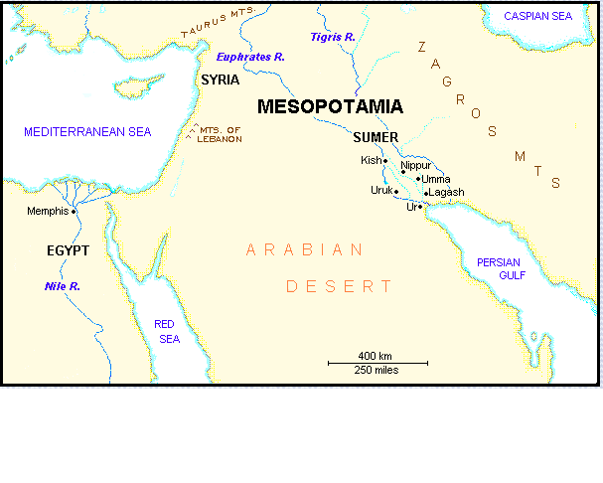

U Mesopotamiji, donjem toku Eufrata i Tigra i u njenim susednim krajevima razvila se, nezavisno od egipatske, druga jedna kultura, koju nazivamo vavilonskom. Zahvaljujuci tim dvema rekama i veštačkom navodnjavanju taj predeo je u davnoj prošlosti bio plodniji od samog Egipta, pa je dobio naziv BAŠTA SVETA, ali je bio izložen stalnim napadima suseda. Smenjivale su se razne države na tom prostoru sumerska, vavilonska, starovavilonska, asirska, novovavilonska ili haldejska, dok, ceo taj predeo nije postao sastavni deo Persijskog Carstva. Ali i pored svih tih političkih i etničkih promena, kultura je tu stalno napredovala. O njenoj istoriji je sačuvano manje materijalnih dokaza u odnosu na Egipat. Vavilonsko-asirska arhitektura bila je znatno manje monumentalna od Egipta. Sveštenici tih gradova bavili su se astronomijom., ali pre svega astrologijom, pa je njihova astronomija smatrana naukom niže vrste, ali iskopavanjem ostataka vavilonsko-asirske kulture nastupio je preokret u shvatanju.

Arhive i biblioteke sa knjigama

Pismo te kulture bilo je primitivno slikovno pismo, ali je veoma rano dobilo novi oblik nazvan klinasto pismo, zbog urezivanja znakova pomoću klinu sličnog pribora u pločice od meke gline koje su kasnije pečene na suncu. Prva astronomska nauka mogla se razviti tek kada se raspolagalo pouzdanim pismom i znacima za brojeve kako bi se moglo meriti vreme i uglovi. Klinasto pismo – pločice nađene govore da je to pismo staro preko 5200 godina. Uporedo sa klinastim pismom u Mesopotamiji se pored dekadnog brojnog sistema, razvio seksagezimalni sistem.
U svojim zapisima Asirci i Vavilonjani koristili su klinasto pismo, koje su sastavili stari Sumerci. Urezivali su te znake najčešće u pločice od zamešene ilovače, koje su posle sušili, pekli i stavljali u svoja stovarišta, dakle arhive i biblioteke. Kada se sredinom devetnaestog veka posvetila veća pažnja na dokumente iz prošlosti, uspelo je evropskim naučnicima da pročitaju iz njih prve reči. Od tog doba, a naročito u toku prošlih decenija, razvila se nova nauka – asirologija koja je toliko napredovala da se mogao pročitati, razumeti i objasniti sadržaj tih beležaka. Pristupilo se sistematskom iskopavanju tih zapisa. Tom prilikom pronađene su čitave biblioteke naročito u ruševinama Nipura i Ninive, a danas se u raznim muzejima nalaze stotine hiljada takvih pločica sa klinastim pismom, od kojih ima i onih koje još nisu pročitane.Ali iz svega pročitanog dobijena je potpunija slika o asirsko-vavilonskoj astronomiji. Ona pokazuje da je kolevka naše sadašnje astronomske nauke zaista Mesopotamija.
Sveštenici iz Mesopotamije bili su, u prvom redu, nebeski vrači i dvorski astrolozi. U svim gradovima Asirije i Vavilonije podignute su visoke kule, kao što je bio i vavilonski toranj koji se spominje u Bibliji, sa vrha tih građevina sveštenici su posmatrali sve nebeske pojave i proricali budućnost. Bez obzira na to njihov rad predstavlja prve početke astronomske nauke i veštine. Tumačenje nebeskih pojava zasniva se prvo na njihovom posmatranju pa tek onda na tumačenju. Posmatranje nebeskih pojava je osnova astronomske nauke. Ti astrolozi posmatrali su nebeske pojave sistematski, u toku hiljade godina. U tom neprekidnom radu prikupili su niz neospornih činjenica o nebeskim pojavama, iz kojih se postepeno razvila astronomska nauka!

Vavilonski katalog neba

U trećoj hiljadi godina pre naše ere, vavilonski posmatrači su se uverili da zvezde što se vide na nebu ne menjaju svoj međusobni položaj, već da izgledaju kao prikovane na šupljoj ljusci nebeskog svoda, koja se u toku noći obrće od istoka prema zapadu. Obrtanje se vrši oko jedne prividne ose koja prolazi kroz stajalište posmatrača i kroz jednu tačku na nebu koja jedina izgleda nepomična. Ta tačka, severni nebeski pol, nalazila se između zvezda Malog medveda i Velikog medveda. One zvezde koje ne menjaju svoj međusobni položaj, i koje su zbog toga dobile ime nekretnica, vavilonski astronomi su ih grupisali u pojedinačna i sazvežđa i dali im imena. Time su završili prvo katalogizovanje neba.

Kretanja nebeskih tela

Prividno svakodnevno kretanje neba sa svojim nepokretnim zvezdama i potpuno pravilnim obrtanjem nije pružalo oslonac predskazivanju budućih događaja. Vavilonjani su zbog toga počeli posmatrati i proučavati kretanja nebeskih tela. Najupadljivija pojava na nebu Sunce, koje svojom pojavom ugasi svetlost svih zvezda i onda učestvuje u dnevnom kretanju od istoka prema zapadu. Da bi tačnije odredili kretanje Sunca, Vavilonjani su pažljivo posmatrali one zvezde koje se javljaju na zapadu odmah po zalasku Sunca i one koje se gase na istoku pri njegovom izlasku. Tako su Vavilonjani dobili prvu orijentaciju o kretanju Sunca uvidevši i da se ono pomera uz dana u dan prema istoku. Svojim pomeranjem ono obiđe po svojoj prividnoj kružnoj putanji koju su kasnije Grci nazvali ekliptikom, ali koja ne stoji upravno na osi obrtanja nebeske sfere, zbog čega dani traju duže ili kraće i time stvaraju godišnja doba.

Kako su dani u sedmici dobili svoja imena

Vavilonjani su pažljivo posmatrali i kretanje Meseca po nebeskoj sferi, ali su pratili i kretanje pokretnih zvezda, od kojih su im bile poznate pet – Merkur, Venera, Mars, Jupiter i Saturn. Sa Suncem i Mesecom čine sedam pokretnih nebeskih tela koja su smatrali božanstvima i svakom su posvetili po jedan dan.

Brojni sistem savršeniji od dekadnog
-SEKSAGEZIMALNI SISTEM-

Ovaj sistem je savršeniji od dekadnog, jer je njegova osnova 60 deljiva sa 2, 3, 4, 5, 6, 10, 12, 15, 20, 30 dok je 10 deljivo samo sa 2 i 5.
Seksagezimalni brojni sistem upotrebljavali su Vavilonjani i za merenje vremena. Ukupnu dužinu dana i noći podelili u 12 časova. Isti odnos važi i za minute i sekunde koji su dva puta duži od naših.
Ovaj brojni sistem im je služio za što tačnije merenje vremena i lukova.
Tačno proračunavanje Sunčevih pomračenja
Vavilonjani su izvanredno poznavali nebeske pojave, što pokazuje i sledeća činjenica.
Pomračenja Sunca se mogu desiti samo onda kada se Mesec nađe tačno između Zemlje i Sunca. Vavilonski astronomi su utvrdili da kada se desi totalno pomračenje Sunca, ono se ponovi posle 6585 dana, odnosno posle 18 godina i 11 dana. Taj vremenski period nazvali su Sarosom koji omogućava predviđanje Sunčevih pomračenja i predstavlja jedan od najlepših plodova vavilonske astronomije. Zato se i smatra koloevkom i današnje astronomije.
U seksagezimalnom sistemu brojeva imali bi 60 raznih osnovnih brojeva, od 0 do 59.
Za brojeve veće od 59 koristimo prvu višu jedinicu 60, za 60*60 i veće brojeve idućom višom jedinicom 60*60=3600 itd. Vavilonjani su imali za te dve više jedinice posebne nazive da bi te brojeve lakše čitali – za 60 „coc“, a za 60*60 „cap“.

Tablice

Ni Vavilonjani nisu imali pogodnih metoda za vršenje raznih operacija, to u vavilonskoj matematici su postojale razne vrste tabela. Veliki broj ispisanih ploča sa matematičkim sadržajem pokazuju kako su Vavilonjani otišli daleko u izrađivanju tabela namenjene za razne svrhe.

- Tabele recipročnih brojeva – za rad sa razlomcima
- Tablice množenja
- Tabele kvadrata i kubova – za n pokazuju koliki je $n^{2}$ i $n^{3}$
- Tabele kvadratnih korena
- Tabele eksponencijalnih brojeva

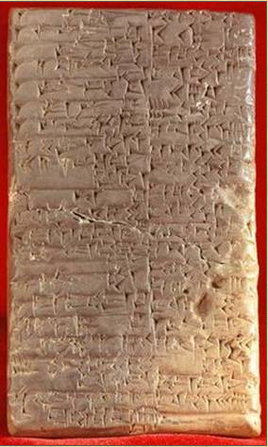

Vavilonjani su znali za Pitagorinu teoremu. Kod njih nema dokaza te teoreme, ali jena ploča koja datira između 1900. i 1600. pre naše ere daje tabelu Pitagorinih trojki celih brojeva tj. brojeva koji zadovoljavaju formulu $a^{2}+b^{2}=c^{2}$. Ova tablica se smatra prvim dokumentom iz teorije brojeva.
Na tablici koja se čuva u Berlinu, dijagonala pravougaonika sa stranicama od 40 i 10 izračunava se kao $\text{40}+{{\text{10}}^{2}}/{\left(2×\text{40}\right)}$. Očigledno, pisar je poznavao pravilo za aproksimativno izračunavanje $\sqrt{a^{2}+b^{2}}$ kao $a+\frac{b^{2}}{2a}$.
Ovo ilustruje veoma dobro poznavanje geometrije i što je još interesantnije, izrazito aritmetički pristup ovoj matematičkoj disciplini.
Sačuvane su glinene pločice iz najstarijeg vavilonskog perioda iz kojih se vidi da je vavilonska algebra dospela do reševanja jednačina i da su se služili obrascem
$$x=\frac{a}{2}+\sqrt{{\left(\frac{a}{2}\right)}^{2}+b}$$

za rešavanje jednačine oblika $x^{2}−\text{ax}=b$.
Dakle ovde se srećemo sa jednim od prvih pojavljivanja algebre. Postoji jedna značajna razlika. Mesopotamskim matematičarima je nedostajala algebarska simbolika.

Možemo primetiti da istorija matematike počinje sa istorijom čovečanstva i to je ono što je čini veoma važnom i primarnom, ali tek sa stupanjem Grka na scenu dobija izgled prave nauke, kakvu je danas poznajemo.

LITERATURA :

- SPISI IZ ISTORIJE NAUKE – Milutin Milanković

- PREGLED ISTORIJE I FILOZOFIJE MATEMATIKE – Milan Božić

- OPŠTA MATEMATIKA – Miloš Radojčić

- EGIPAT – Kurt Langer, Maks Hirmer

www.maturski.org

